Leichterer Ausstieg aufs Dach

Velux Wohn- und Ausstiegsfenster mit verbesserter Gasdruckfeder

Aarburg, April 2026 – Um den Ausstieg aufs Dach zur Überprüfung von Schornsteinen oder für Reparaturarbeiten zu erleichtern, bringt Velux eine neue Variante seines Wohn- und Ausstiegsfensters für beheizte Dachräume auf den Markt. Damit ist nicht nur der sichere Durchstieg auf das Dach gewährleistet, sondern das Fenster dank verbesserter Gasdruckfeder über die Türfunktion jetzt ohne grossen Kraftaufwand leichter zu öffnen. Das Öffnen und Schliessen erfolgt ganz einfach durch einen seitlich am Flügel montierten Handgriff. Es ist ab sofort mit den Blendrahmen-Aussenmassen 66 x 118 cm und einer Durchstiegsöffnung von ca. 51 x 110 cm in der Ausführung als klar oder weiss lackiertes Holzfenster erhältlich, entweder mit Türanschlag links (GXLA) oder rechts (GXLB).

Das neue Wohn- und Ausstiegsfenster ist als Schornsteinfeger-Ausstieg vom Institut für Arbeitsschutz der Deutschen Gesetzlichen Unfallversicherung (DGUV) nach DIN 18160-5 als Ausstiegsfenster für Dachneigungen bis 60° geprüft. Dank der sehr guten Wärmedämmwerte der 2- oder 3-fach Verglasung (Thermo oder Energie Plus) ist es eine hervorragende Lösung für beheizte Wohnräume, in denen der Einfall von Tageslicht und der freie Ausblick sowie die integrierte Lüftungsklappe dann für zusätzlichen Wohnkomfort sorgen.

Das komplette Bildmaterial finden Sie auf dem Velux Newsroom.

Kontakt Presse:
Velux Deutschland, Österreich & Schweiz  Public Relations  Maik Seete  Gazellenkamp 168  22502 Hamburg  Tel.: +49 (040) 5 47 07-4 66  Mail: maik.seete@velux.com | PRfact AG  Samuel Bürki  velux@prfact.ch

Über die VELUX Schweiz AG
Die VELUX Schweiz AG mit Sitz in Aarburg ist ein Unternehmen der internationalen VELUX Gruppe. Seit mehr als 80 Jahren bringen VELUX Dachfenster weltweit Tageslicht und frische Luft in das Zuhause von Menschen und schaffen so bessere Lebensbedingungen. Das Produktprogramm umfasst Dachfenster, Flachdachlösungen, dekorative Rollos und Sonnenschutzprodukte, Rollläden sowie Zubehör für den Fenstereinbau und Smart Home Lösungen. Diese Produkte tragen dazu bei, helle, gesunde und energieeffiziente Räume unter dem Dach zu schaffen, in denen Menschen leben, arbeiten, lernen und spielen. Die Unternehmensgruppe arbeitet global – mit Vertriebs- und Produktionsstätten in 37 Ländern und rund 12‘000 Mitarbeitenden weltweit. In der Schweiz beschäftigt VELUX 80 Mitarbeitende.
Weitere Informationen unter http://www.velux.ch
Pressetexte sowie druckfähiges Bildmaterial u.v.m. stehen im Velux Presseforum unter press.velux.ch/ zum Download bereit.

Über die VELUX Gruppe
Seit mehr als 80 Jahren bringen VELUX Dachfenster weltweit Tageslicht und frische Luft in das Zuhause von Menschen und schaffen so bessere Lebensbedingungen. Unser Produktprogramm umfasst Dachfenster, Flachdachlösungen, dekorative Rollos und Sonnenschutzprodukte, Rollläden sowie Zubehör für den Fenstereinbau und Smart Home Lösungen. Diese Produkte tragen dazu bei, helle, gesunde und energieeffiziente Orte unter dem Dach zu schaffen, an denen Menschen leben, arbeiten, lernen und spielen. Wir arbeiten global – mit Vertriebs- und Produktionsstätten in 37 Ländern und rund 11.900 Mitarbeitern weltweit. Die VELUX Gruppe gehört der VKR Holding A/S, einer Gesellschaft mit beschränkter Haftung im Besitz der Villum Foundation und Mitgliedern der Familie Kann Rasmussen. Im Jahr 2023 erzielte die VELUX Gruppe einen Gesamtumsatz von 2,91 Milliarden Euro und die VKR Holding einen Gesamtumsatz von 3,97 Milliarden Euro. Im selben Jahr spendeten die Villum Foundation und THE VELUX FOUNDATIONS insgesamt 184,6 Millionen Euro für wohltätige Zwecke.

Weitere Informationen zur VELUX Gruppe finden Sie unter velux.com

Bildmaterial

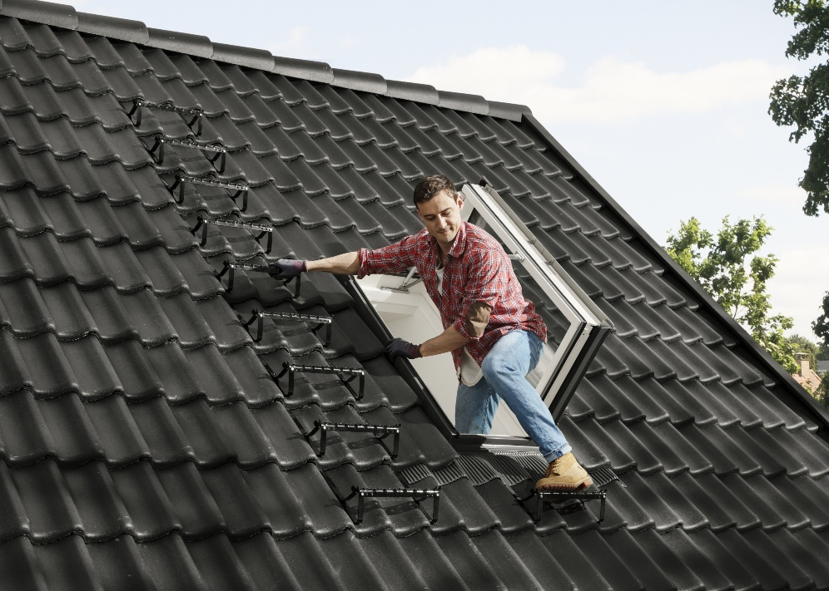
[Foto: velux_ausstiegsfenster_gxlb_8645134]
Die neue Ausführung des Velux Wohn- und Ausstiegsfensters mit verbesserter Gasdruckfeder ermöglicht einen sicheren und einfachen Durchstieg auf das Dach.
Foto: Velux
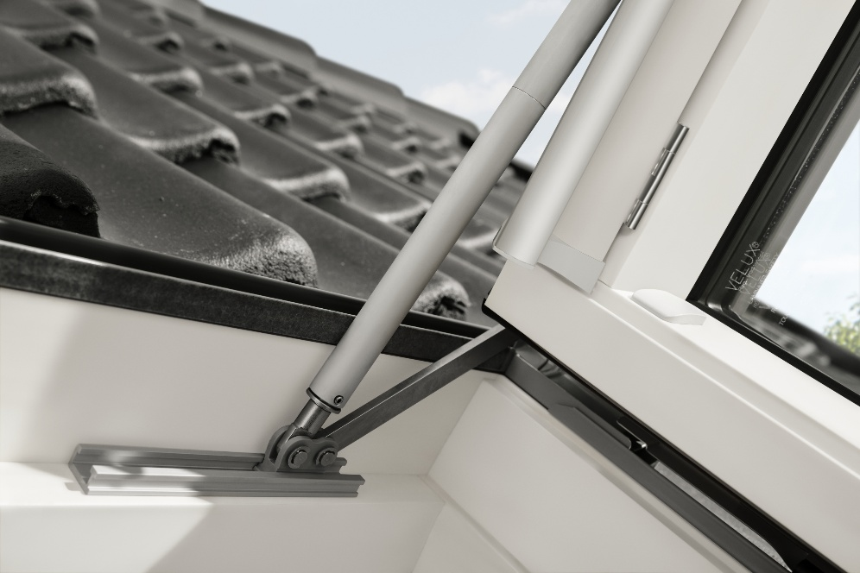
[Foto: velux_ausstiegsfenster_gxlb_5445724]
Die neue Gasdruckfeder ermöglicht ein Öffnen des Wohn- und Ausstiegsfensters ohne grossen Kraftaufwand.
Foto: Velux
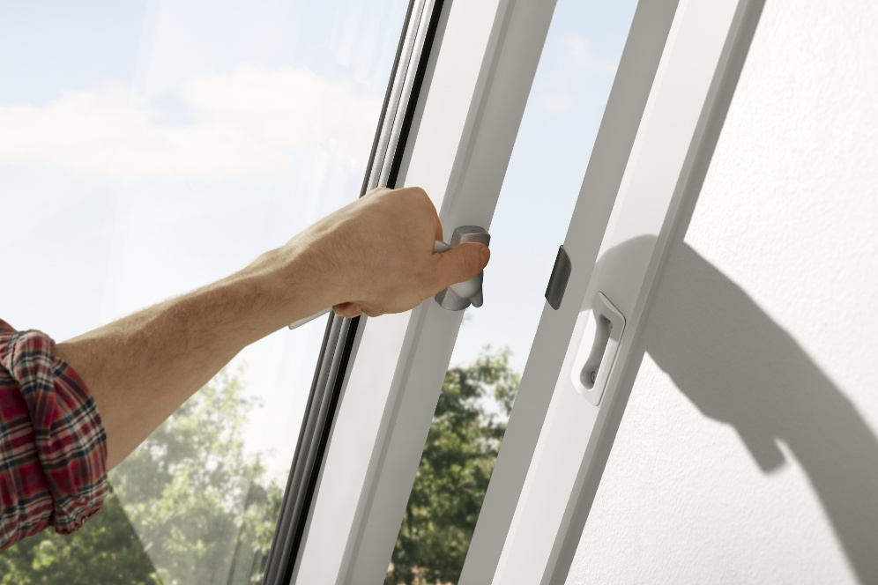
[Foto: velux_ausstiegsfenster_gxlb_5445648]
Das Öffnen und Schliessen des Wohn- und Ausstiegsfensters erfolgt ganz einfach durch einen seitlich am Flügel montierten Handgriff.
Foto: Velux

